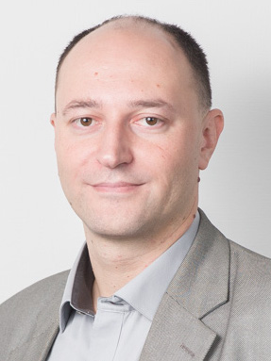

Дмитрий Курапеев
Заместитель генерального директора по информационным технологиям и проектному управлению
ФГБУ «НМИЦ им. В. А. Алмазова»

Дмитрий Курапеев получил образование в Санкт-Петербургском Государственном Медицинском Университете имени академика И. П. Павлова.
В 2011 году присвоено ученое звание доцент по специальности сердечно-сосудистая хирургия.

Дмитрий Курапеев является членом Российской Ассоциации сердечно-сосудистых хирургов, членом всемирной организации кардиоторакальных хирургов CTSNet, членом рабочей группы по телемедицине при Минздраве России.

